Федеральное государственное автономное образовательное учреждение высшего образования «Национальный исследовательский университет ИТМО».

Факультет программной инженерии и компьютерной техники

Лабораторная работа №2
Вариант №12
Численное решение нелинейных уравнений и систем

Выполнил
Путинцев Данил Денисович
Группа P3207
Проверил(а)
Преподаватель: Рыбаков Степан Дмитриевич

Санкт-Петербург 2025 год
Цель лабораторной работы.
Изучить численные методы решения нелинейных уравнений и их систем, найти корни заданного нелинейного уравнения/системы нелинейных уравнений, выполнить программную реализацию методов.
Порядок выполнения работы.
Уравнение:
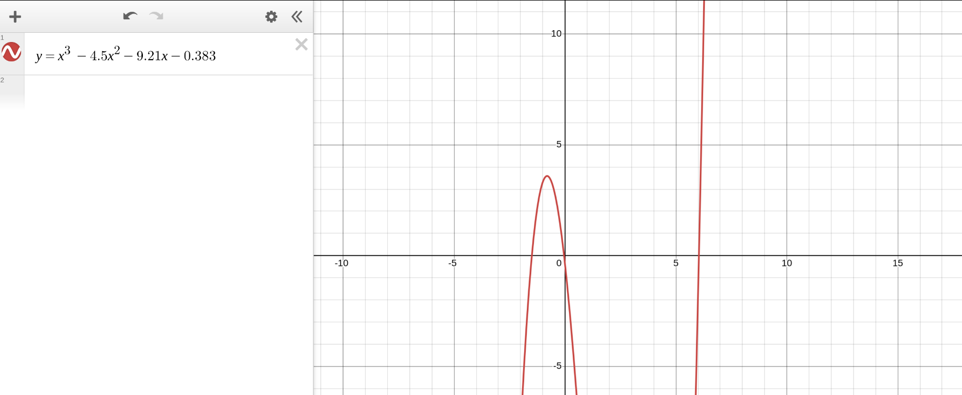
Отделить корни заданного нелинейного уравнения графически
Корни уравнения:
-1.49 | -0.04 | 6.04

Определить интервалы изоляции корней.
Интервал №1 | Интервал №2 | Интервал №3
[-2, -1] | [-0.5; 0.5] | [5; 7]

№ варианта | Крайний правый корень | Крайний левый корень | Центральный корень
12 | 4 | 5 | 2

4 — метод секущих, 5 — метод простой итерации, 2 — метод хорд.
Таблица 1: Уточнение корня уравнения методом секущих
№ итерации
1 | -2.000 | -1.000 | -1.29469 | 1.82791 | 0.29469
2 | -1.000 | -1.29469 | -1.65402 | -1.98553 | 0.35933
3 | -1.29469 | -1.65402 | -1.46693 | 0.28729 | 0.18709
4 | -1.65402 | -1.46693 | -1.49059 | 0.03509 | 0.02366
5 | -1.46693 | -1.49059 | -1.49388 | -0.00077 | 0.00329

Рабочая формула метода

Таблица 2: Уточнение корня уравнения методом простых итераций
№ итерации
0 | 0.5 | -0.15016 | 0.89512 | 0.65016
1 | -0.15016 | -0.05297 | 0.09208 | 0.09719
2 | -0.05297 | -0.04297 | 0.00437 | 0.00998

Приведение уравнения к виду x=ϕ(x)

Проверка условия сходимости
Найдем производную

Условия сходимости есть.

Таблица 3: Уточнение корня методом хорд
№ шага | a | b | x
1 | 5.000 | 7.000 | 5.74106 | -33.933 | 57.647 | -12.353 | 0.74106
2 | 5.74106 | 7.000 | 5.96323 | -12.35311 | 57.647 | -3.27173 | 0.22217
3 | 5.96323 | 7.000 | 6.01891 | -3.27173 | 57.647 | -0.79119 | 0.05568
4 | 6.01891 | 7.000 | 6.03219 | -0.79119 | 57.647 | -0.18719 | 0.0140
5 | 6.03219 | 7.000 | 6.03532 | -0.18719 | 57.647 | -0.04413 | 0.0031

Рабочая формула метода:

2 часть. Решение системы нелинейных уравнений
12 |  | Метод простой итерации

Отделить корни заданной системы нелинейных уравнений графически
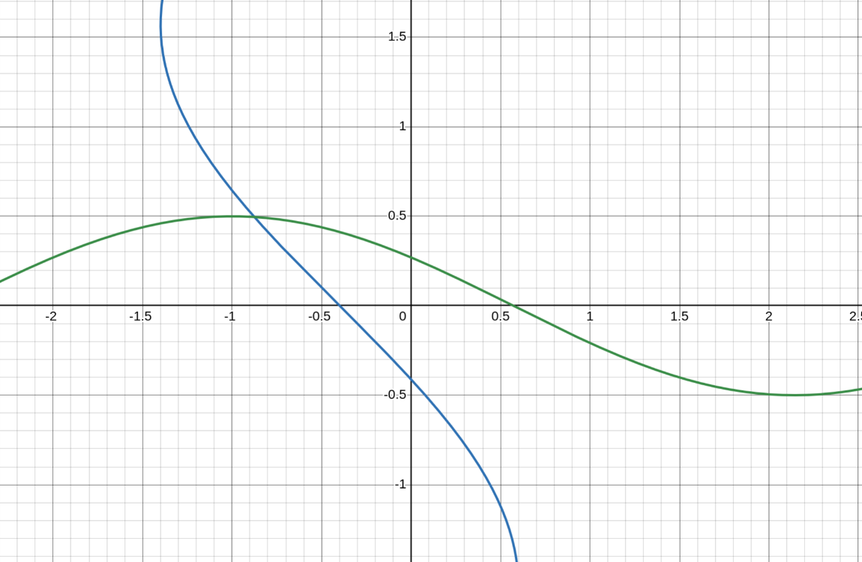
x | y
-0.87606 | 0.49616

Используя указанный метод, решить систему нелинейных уравнений с точностью до 0,01
Решение находится в квадрате -1 < x < 0 и 0 < y < 1
Выразим x и y из уравнений

Проверим условие сходимости

Следовательно, процесс сходящийся
Выберем начальное приближение
Шаг 1

Шаг 2

Шаг 3

Шаг 4

Шаг 5

Шаг 6

Программная реализация задачи
1 | Метод половинного деления
3 | Метод Ньютона (для решения нелинейных уравнений)
5 | Метод простой итерации
6 | Метод Ньютона (для решения систем нелинейных уравнений)

Рабочие формулы используемых методов.

Графики функций на исследуемом интервале.

Заполненные таблицы вычислительной части 1 лабораторной работы (в зависимости от варианта: табл. 1 – 5).

Подробное решение системы нелинейных уравнений (вычислительная часть 2).

Листинг программы, по крайней мере, коды используемых методов.

Результаты выполнения программы при различных исходных данных.

Выводы

